Sistem Prediksi Kepadatan Penduduk Kabupaten Batang Berbasis Machine Learning

Kayla Mely Kamelia^{*1}, Bambang Agus Herlambang²
¹Program Studi Informatika, Universitas Persatuan Guru Republik Indonesia Semarang, KotaSemarang
²Program Studi Informatika, Universitas Persatuan Guru Republik Indonesia Semarang, KotaSemarang

*Email: kaylamely04@gmail.com

Abstract.
The increasing population growth in Batang Regency has a significant impact on various aspects of life, such as infrastructure, education, and public services. To support local governments in data-based decision making, a web-based population density prediction system was developed using Machine Learning algorithms, namely Auto Regressive Integrated Moving Average (ARIMA) and Long Short-Term Memory (LSTM). This system uses population data for the last five years and presents the prediction results in the form of interactive graphs. In terms of design, this system is built using a client-server approach. The user interface is developed responsively using HTML, CSS, and JavaScript, and is supported by the Bootstrap library to ensure optimal display on various devices. Data processing and application logic are run on the server side using PHP, including the calculation of the prediction algorithm. Data is stored in a SQL database, which is managed through a direct connection with PHP. The system is also equipped with a population data management feature (add, change, delete). In addition, the system is integrated with spatial data in QGIS format to display sub-district boundaries geographically, so that information visualization becomes more contextual. The evaluation results show that the LSTM model provides better accuracy than ARIMA. This system is expected to be a tool for regional development planning.

Keywords: Density Prediction; Machine Learning; ARIMA; LSTM; Batang Regency

Abstrak
Pertumbuhan penduduk yang terus meningkat di Kabupaten Batang memberikan dampak signifikan terhadap berbagai aspek kehidupan, seperti infrastruktur, pendidikan, dan layanan publik. Untuk mendukung pemerintah daerah dalam pengambilan keputusan berbasis data, dikembangkan sebuah sistem prediksi kepadatan penduduk berbasis web dengan memanfaatkan algoritma Machine Learning, yaitu Auto Regressive Integrated Moving Average (ARIMA) dan Long Short-Term Memory (LSTM). Sistem ini menggunakan data jumlah penduduk selama lima tahun terakhir dan menyajikan hasil prediksi dalam bentuk grafik interaktif. Dari sisi desain, sistem ini dibangun menggunakan pendekatan berorientasi pada objek. Antarmuka pengguna dikembangkan secara responsif menggunakan HTML, CSS, dan JavaScript, serta didukung oleh pustaka Bootstrap untuk memastikan tampilan yang optimal di berbagai perangkat. Pemrosesan data dan logika aplikasi dijalankan di server side menggunakan PHP, termasuk perhitungan algoritma prediksi. Data disimpan dalam basis data SQL, yang dikelola melalui koneksi langsung dengan PHP. Sistem juga dilengkapi fitur manajemen data penduduk (tambah, ubah, hapus). Selain itu, sistem terintegrasi dengan data spasial dalam format QGIS untuk menampilkan batas wilayah kecamatan secara geografis, sehingga visualisasi informasi menjadi lebih kontekstual. Hasil evaluasi menunjukkan bahwa model LSTM memberikan akurasi lebih baik dibanding ARIMA. Sistem ini diharapkan menjadi alat bantu perencanaan pembangunan daerah.

Kata Kunci: Prediksi Kepadatan; Machine Learning; ARIMA; LSTM; Kabupaten Batang

Pendahuluan
Pertumbuhan penduduk merupakan fenomena global yang menjadi perhatian banyak peneliti dan pembuat kebijakan, terutama di daerah berkembang. Kepadatan penduduk yang
tidak terkelola dengan baik dapat menimbulkan berbagai permasalahan seperti kemacetan, keterbatasan akses terhadap layanan publik, tekanan pada infrastruktur, dan ketimpangan sosial [8]. Kabupaten Batang merupakan salah satu daerah administratif yang terletak di Provinsi Jawa Tengah, Indonesia. Secara geografis, Kabupaten Batang berada di jalur strategis Pantai Utara Pulau Jawa (Pantura) dan berbatasan langsung dengan Laut Jawa di utara, Kabupaten Kendal di timur, Kabupaten Banjarnegara dan Wonosobo di selatan, serta Kabupaten Pekalongan di barat. Berdasarkan data Badan Pusat Statistik (BPS), estimasi jumlah penduduk Kabupaten Batang pada pertengahan tahun 2024 mencapai sekitar 838.187 jiwa [9].
Tren pertumbuhan penduduk yang terus meningkat di Kabupaten Batang menimbulkan kebutuhan akan sistem prediksi yang akurat untuk mendukung perencanaan pembangunan yang berkelanjutan. Beberapa studi sebelumnya telah menerapkan metode ARIMA dan LSTM dalam prediksi data deret waktu pada berbagai domain, seperti jumlah pengunjung perpustakaan, web traffic, dan tingkat penyakit [7]. Namun, sebagian besar studi tersebut hanya menggunakan satu algoritma dan belum mengintegrasikannya dalam sistem berbasis web yang interaktif. Penelitian ini mengembangkan sistem prediksi kepadatan penduduk berbasis web yang mengimplementasikan dua algoritma Machine Learning, yaitu ARIMA (AutoRegressive Integrated Moving Average) dan LSTM (Long Short-Term Memory). ARIMA merupakan model statistik yang efektif untuk memprediksi data linier dan stasioner, sedangkan LSTM unggul dalam memodelkan data berurutan yang kompleks dan tidak linier [5]. Sistem ini dibuat untuk membantu pemerintah daerah dalam memvisualisasikan tren pertumbuhan penduduk dan menyusun kebijakan berbasis data. Dengan integrasi pemodelan prediktif dan visualisasi spasial interaktif, sistem ini diharapkan mampu mendukung proses perencanaan pembangunan yang lebih tepat sasaran dan efisien.

Metode
  - Metode Penelitian
Gambar 1. Metode Penelitian
- Observasi
Pengumpulan data dilakukan di Dinas Komunikasi dan Informatika Kabupaten Batang, khususnya data jumlah penduduk per kecamatan selama lima tahun terakhir [9].
- Studi Literatur
Penelusuran dilakukan terhadap jurnal-jurnal terkait penerapan algoritma ARIMA dan LSTM untuk prediksi deret waktu, serta studi dokumentasi penggunaan Python dalam pengembangan model prediktif [5].
- Analisis Kebutuhan
Sistem dikembangkan untuk dua jenis pengguna, yaitu admin dan user. Admin dapat menambahkan, mengedit, menghapus data, dan melihat seluruh riwayat input serta hasil prediksi. Pada bagian user, sama dengan admin tetapi user tidak bisa melihat Riwayat data yang diinput sebelumnya.
- Pengembangan
Backend sistem dikembangkan menggunakan PHP untuk proses Machine Learning. Dataset dilatih menggunakan model ARIMA dan LSTM, lalu ditampilkan dalam visualisasi grafik [6].
- Penyusunan Laporan
Tahap terakhir adalah mendokumentasikan seluruh proses yang telah dilakukan dalam bentuk laporan proyek. Laporan ini mencakup latar belakang masalah, tujuan pengembangan, metodologi, hasil implementasi, hingga kesimpulan dari sistem yang telah dirancang. Penyusunan dilakukan dengan merujuk pada pedoman penulisan ilmiah yang berlaku di institusi.

  - Metode Pengembangan Sistem
Pengembangan sistem ini dilakukan menggunakan model Waterfall, yang merupakan salah satu metode pengembangan perangkat lunak tradisional yang sistematis dan berurutan. Setiap tahapan pada model ini diselesaikan terlebih dahulu sebelum melanjutkan ke tahapan berikutnya. Adapun tahapan dalam metode Waterfall yang diterapkan pada penelitian ini adalah sebagai berikut [14]:
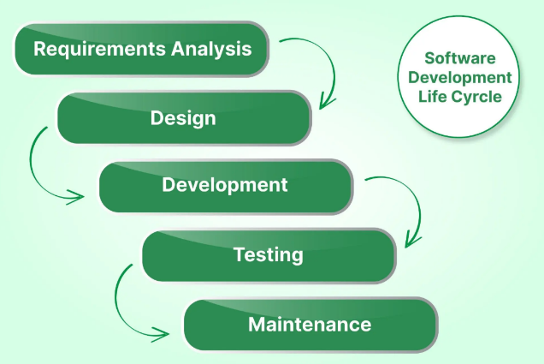

Gambar 2. Metode Pengembangan Waterfall
- Kebutuhan Fungsional
Kebutuhan fungsional sistem mencakup fitur utama untuk mendukung pengelolaan data dan prediksi kepadatan penduduk. Admin dapat menambah, mengedit, menghapus, dan melihat data, menampilkan grafik, serta melakukan prediksi. Pengguna memiliki akses serupa, kecuali tanpa kontrol administratif penuh. Pembagian ini memastikan sistem berjalan efisien sesuai peran masing-masing.
- Kebutuhan Non-Fungsional
Kebutuhan non-fungsional sistem meliputi kinerja cepat (prediksi < 5 detik), respons antarmuka yang baik, serta keamanan dengan akses terbatas hanya untuk admin. Sistem harus tersedia >99% selama jam operasional, mudah digunakan dengan antarmuka sederhana, dan mampu dikembangkan untuk wilayah atau model lebih besar. Selain itu, sistem harus portabel dan berjalan di berbagai browser serta OS seperti Windows dan Linux.
- Design
Setelah kebutuhan sistem teridentifikasi, dilakukan perancangan arsitektur sistem yang mencakup struktur basis data, rancangan antarmuka pengguna (user interface), dan alur proses prediksi. Tahapan ini juga melibatkan perancangan integrasi algoritma prediksi seperti ARIMA dan LSTM ke dalam sistem berbasis web. Perancangan disusun sedemikian rupa agar mendukung visualisasi data dalam bentuk grafik prediktif yang interaktif dan representatif. Tujuan akhir dari tahap ini adalah menghasilkan dokumen rancangan sistem sebagai pedoman dalam proses pengembangan (development).
- Development
Sistem dikembangkan menggunakan teknologi web dengan memanfaatkan bahasa pemrograman PHP untuk sisi server, HTML dan CSS untuk tampilan antarmuka, serta SQL sebagai sistem manajemen basis data. Pada tahap ini, seluruh komponen sistem seperti modul input data, pengelolaan data (tambah, ubah, hapus), serta modul prediksi dikembangkan secara terintegrasi.
- Testing
Tahap ini bertujuan untuk memastikan bahwa sistem bekerja sesuai dengan kebutuhan dan menghasilkan prediksi yang akurat. Evaluasi dilakukan dengan membandingkan kinerja algoritma ARIMA dan LSTM menggunakan data historis kependudukan. Akurasi hasil prediksi dianalisis dengan melihat perbandingan nilai prediksi terhadap data aktual, serta melalui visualisasi tren dalam bentuk grafik.
- Maintenance
Setelah implementasi selesai, sistem diuji secara fungsional secara manual oleh pengembang. Bug minor dan perbaikan tampilan disesuaikan selama proses penggunaan. Seluruh proses pengembangan dan hasil akhir sistem didokumentasikan dalam laporan proyek.

Hasil dan Pembahasan

Hasil
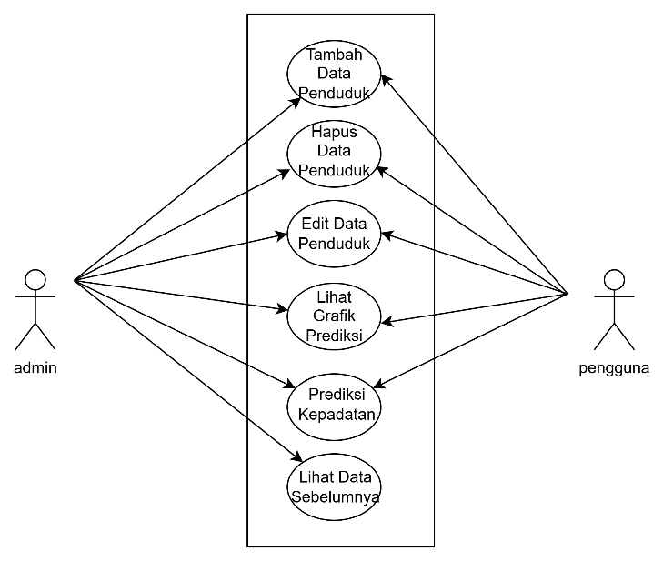
Pengembangan sistem prediksi kepadatan penduduk dimulai dengan tahapan pengumpulan dan pembersihan data jumlah penduduk per kecamatan di Kabupaten Batang. Data tersebut diambil dari sumber resmi seperti Badan Pusat Statistik dan Dinas Komunikasi dan Informatika. Data historis kemudian diproses menjadi dataset yang siap digunakan dalam pelatihan model Machine Learning, yaitu ARIMA dan LSTM. Adapun desain pemodelan sistem disajikan use case diagram pada gambar 3, dan class diagram pada gambar 4.

Gambar 3. Use Case Diagram

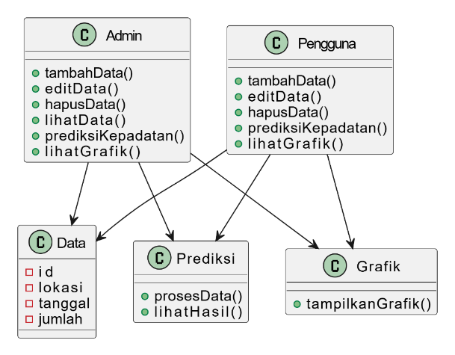
Use case diagram menggambarkan interaksi antara aktor (pengguna atau sistem lain) dengan sistem untuk mencapai suatu tujuan. Diagram ini menunjukkan fungsi-fungsi yang disediakan sistem dan siapa yang menggunakannya. Activity diagram menggambarkan alur kerja atau proses bisnis secara grafis, menunjukkan urutan aktivitas dan keputusan dalam sebuah proses. Adapun dua activity diagram yang dihasilkan dari sistem. Class diagram memodelkan struktur statis sistem dengan menunjukkan kelas-kelas, atribut, metode, dan hubungan antar kelas.

Gambar 4. Class Diagram
Sistem dibangun menggunakan pendekatan berbasis web yang memungkinkan pengguna dan admin untuk menambahkan, mengedit, serta menghapus data kependudukan per tahun. Ada beberapa fitur yang dihasilkan dari pengembangan sistem antara lain Halaman Prediksi Kepadatan Penduduk yang dapat dilihat pada gambar 5 (a). Selanjutnya, sistem dapat memproses data tersebut menggunakan algoritma Machine Learning, yaitu ARIMA dan LSTM, guna memprediksi jumlah penduduk dalam lima tahun ke depan, yang dapat dilihat pada gambar 5 (b) Halaman Hasil Prediksi.
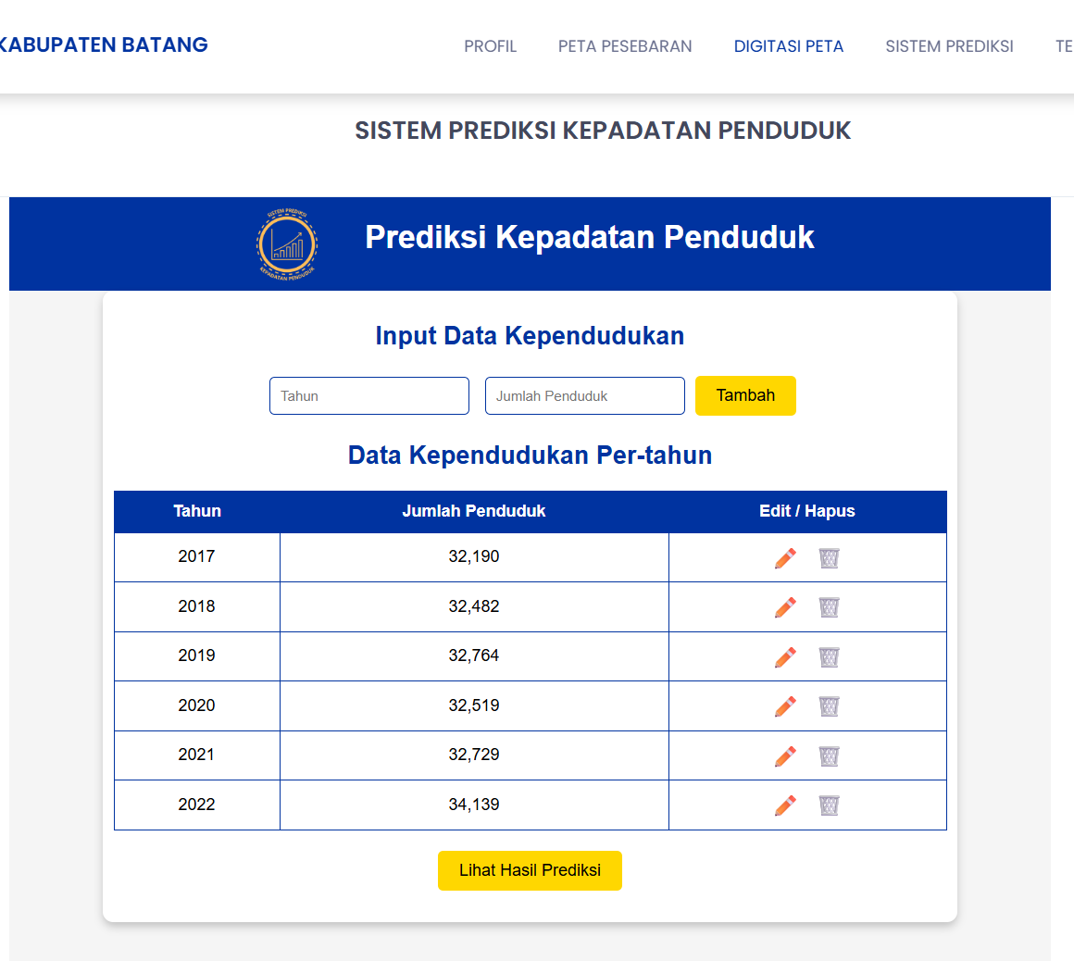  (a) | 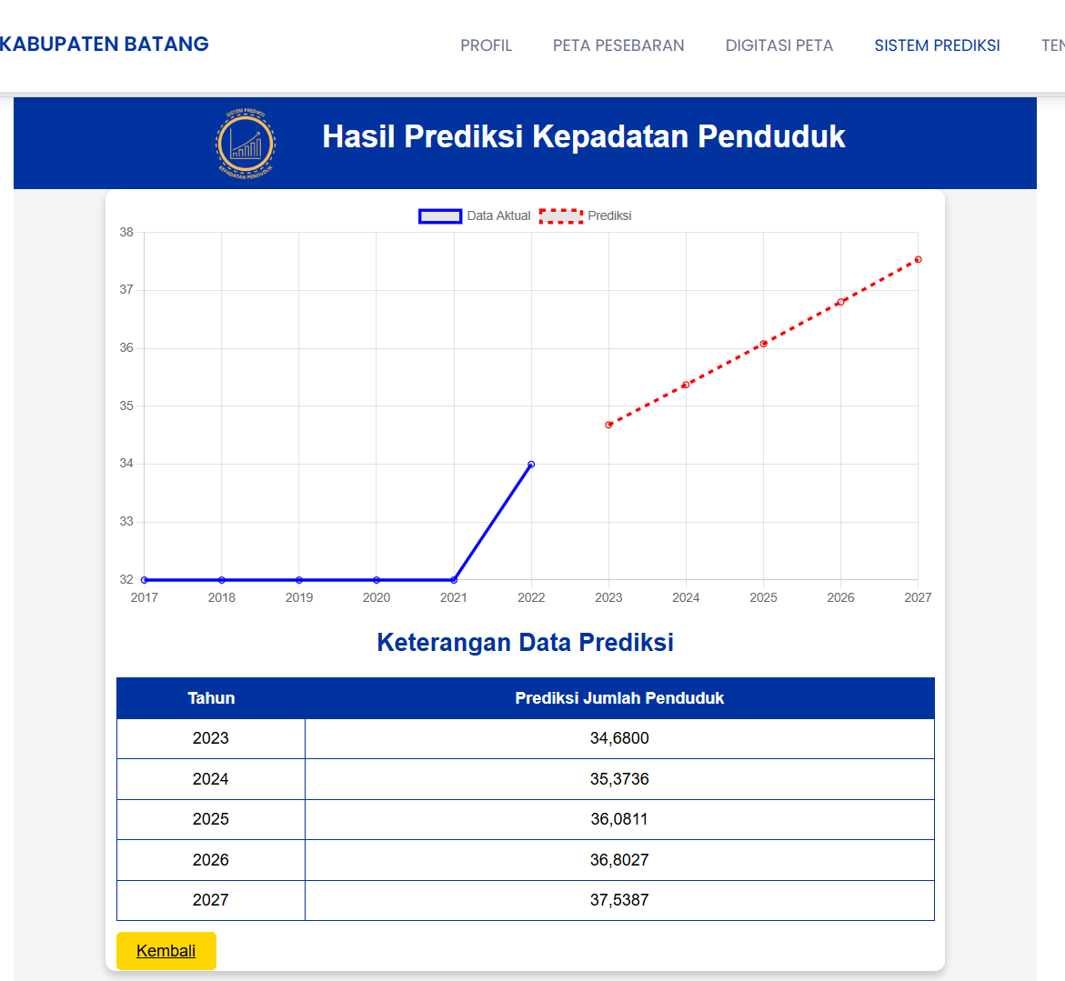  (b)
Gambar 5. Halaman Sistem Prediksi dan Hasil Prediksi
Sistem ini dibangun menggunakan pendekatan berbasis web yang terintegrasi dengan peta digital, sehingga memudahkan pengguna dalam memahami distribusi serta prediksi jumlah penduduk di Kabupaten Batang. Beberapa fitur utama dari sistem ini ditunjukkan pada Gambar 6. Pada Gambar 6 (c) ditampilkan Halaman Beranda, yang menampilkan judul utama sistem “Pemetaan & Prediksi Jumlah Penduduk Kabupaten Batang”, memberikan gambaran umum tentang tujuan dan cakupan sistem. Sedangkan pada Gambar 6 (d), ditampilkan Halaman Peta Persebaran Jumlah Penduduk, yang menyajikan visualisasi data kependudukan dalam bentuk peta tematik berdasarkan wilayah kecamatan. Peta ini membantu pengguna dalam melihat konsentrasi jumlah penduduk secara spasial, dan menjadi bagian penting dalam proses analisis serta perencanaan pembangunan berbasis data.
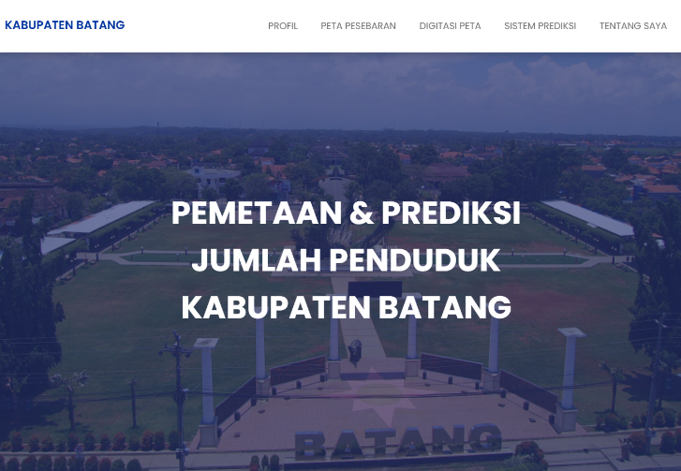  (c) | 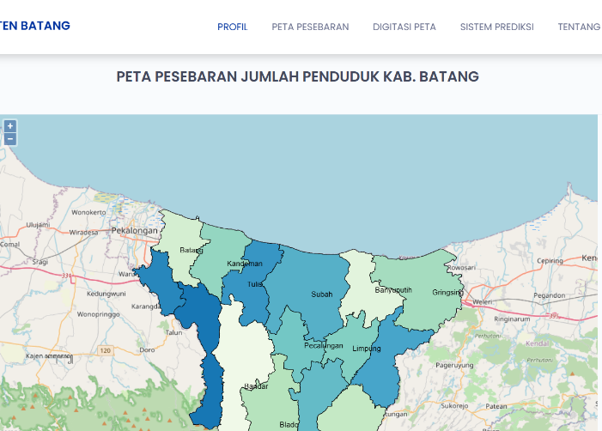  (d)
Gambar 6. Halaman Beranda dan Peta Pesebaran Jumlah Penduduk

Pembahasan
Dari hasil pengembangan sistem yang telah dilakukan dan kemudian sistem digunakan menunjukkan pada sampel data yang dipakai yaitu data jumlah penduduk tahun 2017-2022
sistem mampu menghasilkan prediksi jumlah penduduk untuk lima tahun ke depan. Seperti yang terlihat pada Gambar 5 (a), data input dimasukkan oleh pengguna untuk setiap tahun,
dimulai dari tahun 2017 dengan jumlah penduduk sebesar 32.190 jiwa, kemudian mengalami peningkatan setiap tahunnya hingga mencapai 34.139 jiwa pada tahun 2022. Sistem ini kemudian memproses data tersebut dengan menggunakan algoritma Machine Learning, yakni ARIMA dan LSTM, guna menghasilkan prediksi yang ditampilkan dalam Gambar 5 (b). Pada Halaman Hasil Prediksi, ditampilkan grafik garis prediktif dan tabel yang berisi hasil perhitungan. Berdasarkan hasil tersebut, diperkirakan jumlah penduduk akan terus meningkat setiap tahun, dengan rincian sebagai berikut: 34.680 jiwa pada tahun 2023, 35.379 jiwa pada tahun 2024, 36.081 jiwa pada tahun 2025, 36.827 jiwa pada tahun 2026, dan mencapai 37.538 jiwa pada tahun 2027. Keberhasilan prediksi ini tidak terlepas dari penerapan algoritma ARIMA dan LSTM dalam sistem, yang memberikan fleksibilitas dalam memilih metode prediksi sesuai kebutuhan pengguna.
Penerapan algoritma ARIMA dan LSTM dalam sistem ini bertujuan untuk memberikan fleksibilitas dalam memilih metode prediksi yang sesuai dengan kebutuhan pengguna. ARIMA lebih cepat diproses dan cocok untuk dataset kecil dengan pola stabil, sedangkan LSTM memerlukan lebih banyak sumber daya komputasi namun memberikan hasil prediksi yang lebih presisi untuk pola data yang dinamis [4][5]. Integrasi model prediksi dalam satu platform web menjadikan sistem ini efisien dan praktis untuk digunakan oleh instansi pemerintahan, khususnya dalam perencanaan pembangunan berbasis data. Sistem ini mampu menyajikan informasi dalam bentuk visual yang dapat dipahami oleh pengguna non-teknis, sehingga mempercepat proses pengambilan keputusan [2][8].
Dari segi implementasi, sistem ini telah mendukung fungsi input, edit, dan penghapusan data tahunan oleh admin dan pengguna. Hak akses dibedakan agar keamanan dan kontrol terhadap data tetap terjaga. Visualisasi hasil prediksi menggunakan grafik linier memberikan tampilan yang informatif dan mudah dipahami, sehingga membantu pengguna dalam membaca tren kepadatan penduduk secara cepat. Dengan keberhasilan implementasi dan hasil evaluasi tersebut, dapat disimpulkan bahwa sistem prediksi kepadatan penduduk yang dibangun telah menjawab kebutuhan pemerintah daerah dalam mendukung pengambilan keputusan berbasis data, khususnya dalam bidang perencanaan wilayah dan pembangunan kependudukan.

Kesimpulan
Penelitian ini berhasil mengembangkan sebuah sistem prediksi kepadatan penduduk Kabupaten Batang berbasis Machine Learning dengan menggunakan dua algoritma utama, yaitu ARIMA (Autoregressive Integrated Moving Average) dan LSTM (Long Short-Term Memory). Kedua algoritma ini diterapkan untuk menganalisis data kepadatan penduduk historis dan melakukan prediksi terhadap jumlah penduduk di masa mendatang. Dari hasil evaluasi dan pengujian model, didapati bahwa algoritma LSTM memberikan hasil prediksi yang lebih akurat dibandingkan dengan ARIMA. Hal ini menunjukkan bahwa LSTM, sebagai model deep learning yang mampu menangkap pola data yang kompleks dan hubungan jangka panjang dalam data time series, lebih efektif dalam memodelkan dinamika kepadatan penduduk Kabupaten Batang. Dengan adanya sistem prediksi ini, pemerintah dapat melakukan perencanaan dan pengambilan kebijakan pembangunan yang lebih terencana, efisien, dan berbasis data. Prediksi kepadatan penduduk yang akurat sangat penting dalam menentukan alokasi sumber daya, perencanaan infrastruktur, serta penyediaan layanan publik yang sesuai dengan kebutuhan masyarakat.

Referensi
[1] L. Afuan, “Pemanfaatan Framework Codeigniter dalam Pengembangan Sistem Informasi Pendataan Laporan Kerja Praktek Mahasiswa Program Studi Teknik Informatika Unsoed (Codeigniter Framework Used in Information System Development for Student’s Report Data Collection Prac,” Juita, vol. 2, no. 1, pp. 39–44, 2010.
[2] Y. Anggraini, D. Pasha, D. Damayanti, and A. Setiawan, “Sistem Informasi Penjualan Sepeda Berbasis Web Menggunakan Framework Codeigniter,” J. Teknol. dan Sist. Inf., vol. 1, no. 2, pp. 64–70, 2020, doi: 10.33365/jtsi.v1i2.236.
[3] A. Gufron, F. N. Putra, and N. Haryuni, “Rancang Bangun Aplikasi Formulasi Pakan Ternak Berbasis WEB Menggunakan Framework CodeIgniter 3,” J. Autom. Comput. Inf. Syst., vol. 1, no. 2, pp. 46–54, 2021, doi: 10.47134/jacis.v1i2.12.
[4] S. Setiawansyah, H. Sulistiani, and V. H. Saputra, “Penerapan Codeigniter Dalam Pengembangan Sistem Pembelajaran Dalam Jaringan Di SMK 7 Bandar Lampung,” J. CoreIT J. Has. Penelit. Ilmu Komput. dan Teknol. Inf., vol. 6, no. 2, p. 89, 2020, doi: 10.24014/coreit.v6i2.10679.
[5] D. Menggunakan and F. Codeigniter, “Sistem Informasi Manajemen Berbasis Website Pada Unl Studio Dengan Menggunakan Framework Codeigniter,” J. Ilm. M-Progress, vol. 11, no. 1, pp. 13–21, 2021, doi: 10.35968/m-pu.v11i1.598.
[6] A. F. Sallaby and I. Kanedi, “Perancangan Sistem Informasi Jadwal Dokter Menggunakan Framework Codeigniter,” J. Media Infotama, vol. 16, no. 1, pp. 48–53, 2020, doi: 10.37676/jmi.v16i1.1121.
[7] E. R. Susanto and F. Ramadhan, “Rancang Bangun Aplikasi Berbasis Web Perizinan Praktik Tenaga Kesehatan Menggunakan Framework Codeigniter Pada Dinas Kesehatan Kota Metro,” J. Tekno Kompak, vol. 11, no. 2, p. 55, 2017, doi: 10.33365/jtk.v11i2.173.
[8] M. Ridwan, T. H. Sinaga, and M. Elsera, “Penerapan Framework Codeigniter Dalam Perancangan Aplikasi Manajemen Iuran Perumahan Griya Mandiri,” Djtechno J. Teknol. Inf., vol. 3, no. 1, pp. 49–58, 2022, doi: 10.46576/djtechno.v3i1.2196.
[9] A. A. Amir Hamzah, L. R. Rahmatulloh, J. M. Putri, and M. R. Pandya, “Rancang Bangun Website Company Profile Pada PT Cura Indonesia Menggunakan Framework Codeigniter,” Semin. Nas. Mhs. Ilmu Komput. dan Apl., no. April, pp. 431–440, 2021.
[10] W. Krisna, H. J. Muhammad, and N. Ambadar, “Rancang Bangun Sistem Informasi Akademik Menggunakan Framework Codeigniter Pada universitas Muhammadiyah Purworejo,” J. Sist. Cerdas, vol. 5, no. 2, pp. 107–116, 2022, doi: 10.37396/jsc.v5i2.187.
[11] R. Gunawan, Y. Yudiana, and W. Y. Apriansyah, “Rancang Bangun Company Profile Kebab Ben’s Berbasis Web Menggunakan Framework Codeigniter,” Dirgamaya J. Manaj. dan Sist. Inf., vol. 1, no. 2, pp. 36–45, 2021, doi: 10.35969/dirgamaya.v1i2.181.
[12] Rosmalina, B. K. Aries, and F. Fian, “Sistem Informasi Company Profile Sebagai Media Promosi dan Pendaftaran Siswaa Menggunakan Framework Codeigniter dan Bootstrap (Studi Kasus di Sekolah Paud Mawarsari 6),” J. Sist. Inf. Karya Anak Bangsa, vol. 04, no. 02, pp. 21–26, 2022, [Online]. Available: https://www.ejournal.unibba.ac.id/index.php/j-sika/issue/view/111
[13] A. Martani, Saripuddin, and N. Ikhsan, “Design and Build a Company Profile Website Based on the Boostrap Framework and CodeIgniter Framework at the Foundation Independent Scholar Caliph Rancang Bangun Website Company Profile Berbasis Framework Boostrap dan Framework Codeigniter Pada Yayasan Kha,” Jurna Multidisiplin Madani, vol. 2, no. 6, pp. 2895–2912, 2022.
[14] admin, “Mengenal Metode Waterfall, Pengertian hingga Kelebihannya,” Biznet Gio News. Accessed: Jun. 10, 2025. [Online]. Available: https://www.biznetgio.com/news/apa-itu-metode-waterfall

